**SMAVO JAPANESE CLUB**

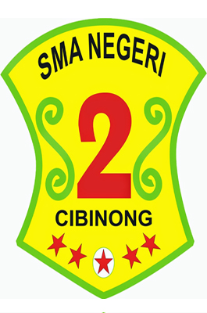

I. PENJELASAN ESKUL

Smavo Japanese Club merupakan eskul yang berdiri pada tahun 2013. Eskul ini dibentuk oleh siswa-siswi yang tertarik dengan kebudayaan Jepang, bahasa Jepang, maupun teknik menggambarnya (Manga). Eskul ini ada untuk mewadahi siswa-siswi SMAN 2 Cibinong yang tertarik dengan kebudayaan Jepang, bahasa Jepang, dan Manga.

Eskul Smavo Japanese Club saat ini melakukan kegiatan setiap selasa dan jumat. Dalam kegiatan setiap selasa dan jumat Smavo Japanese Club membantu para anggota yang berminat terhadap bahasa Jepang, kebudayaan Jepang, Manga, bahkan bagi yang ingin melanjutkan kuliah jurusan Sastra Jepang ataupun Pendidikan Bahasa Jepang dan melanjutkan studi ke luar negeri khususnya Jepang.

II. STRUKTUR ORGANISASI

1. Ketua : Luthfan Bimasakti
2. Wakil ketua : Naura Atira Arraudha
3. Sekretaris : Elian Haris Darmawan
4. Bendahara : Maryam Nisrina Dewi
5. Koordinator : Zaky Hidayat

Hanifah Adityasari Sari

1. PJ Peralatan : Bima Pramudya Sakti

Noyo Rihanjoy

1. PJ Kreatifitas : Fayyadh Azmi

Alifah Khumaini Putri

1. PJ Dokumentasi : Kevin Adrian

Zaky Naufal Azizi

1. PJ Humas : Darell Chesta

Iqbal Khairul

III. FOTO ESKUL

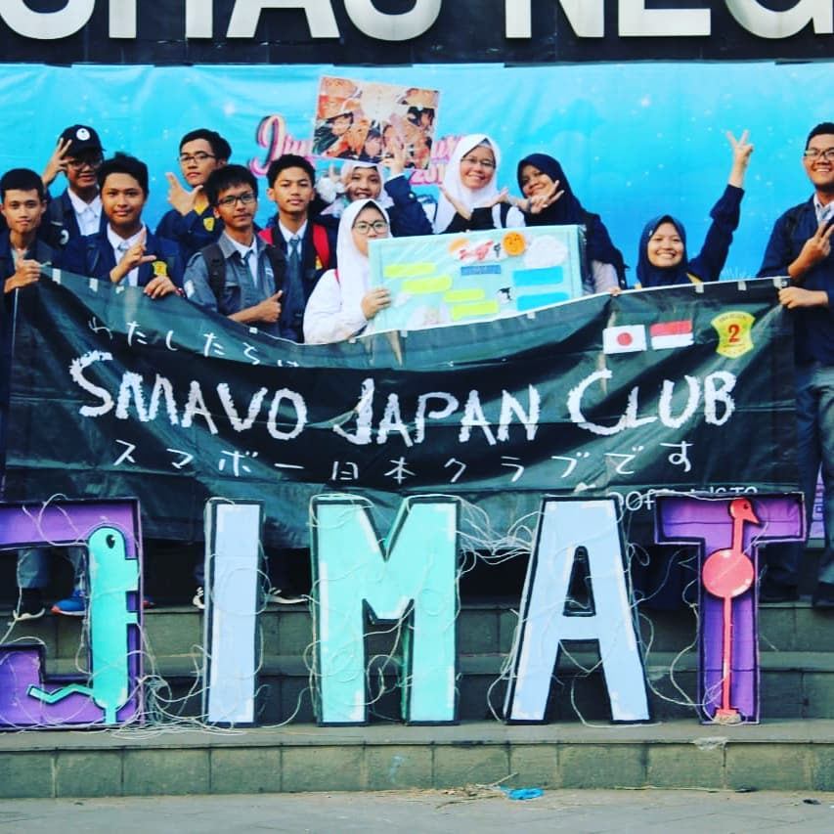

IV. FOTO KEGIATAN

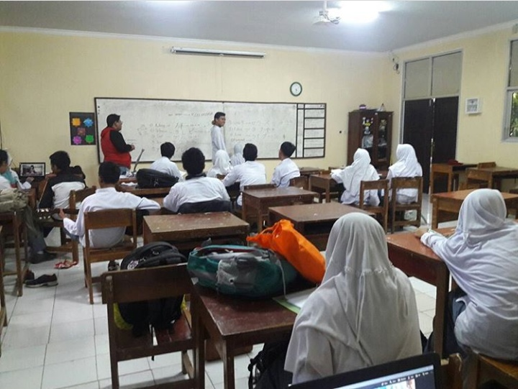

Kelas bahasa

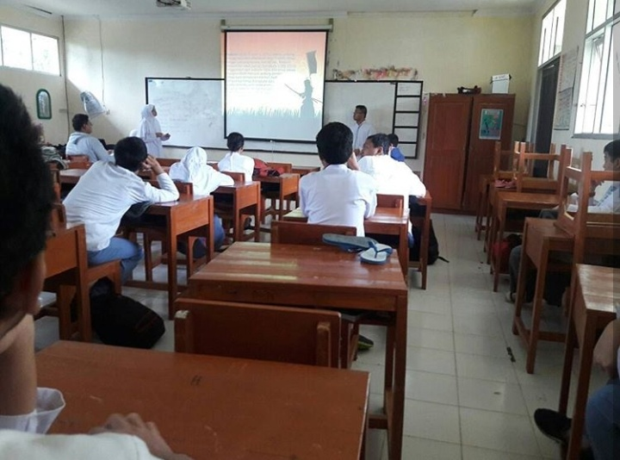

Kelas budaya

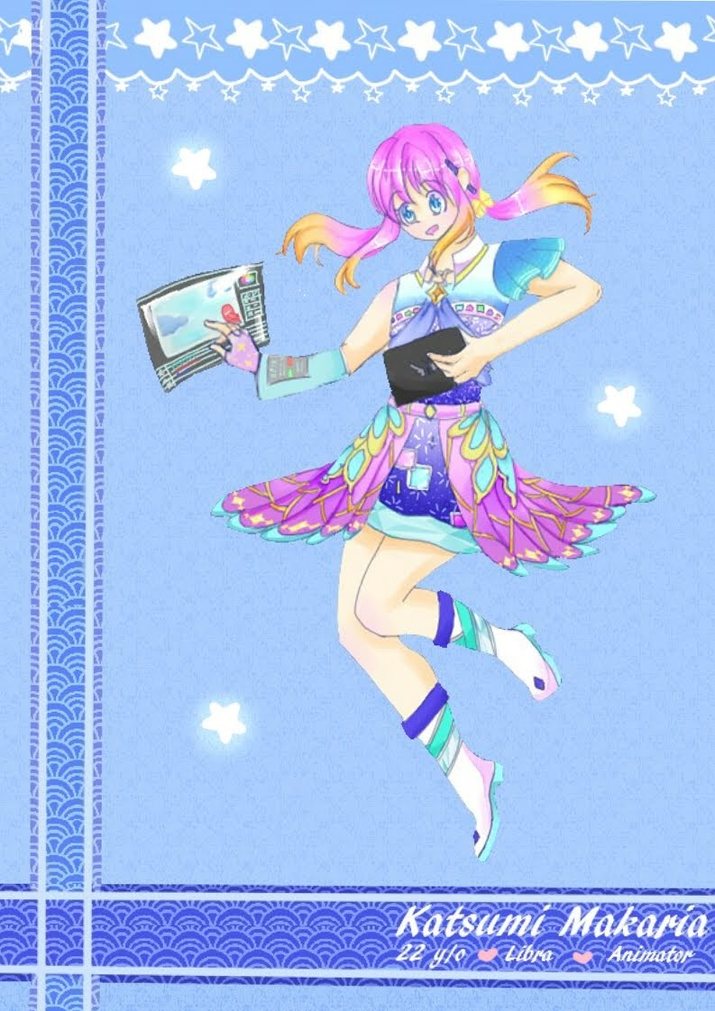

Kelas manga



Lomba Jiyuu Matsuri

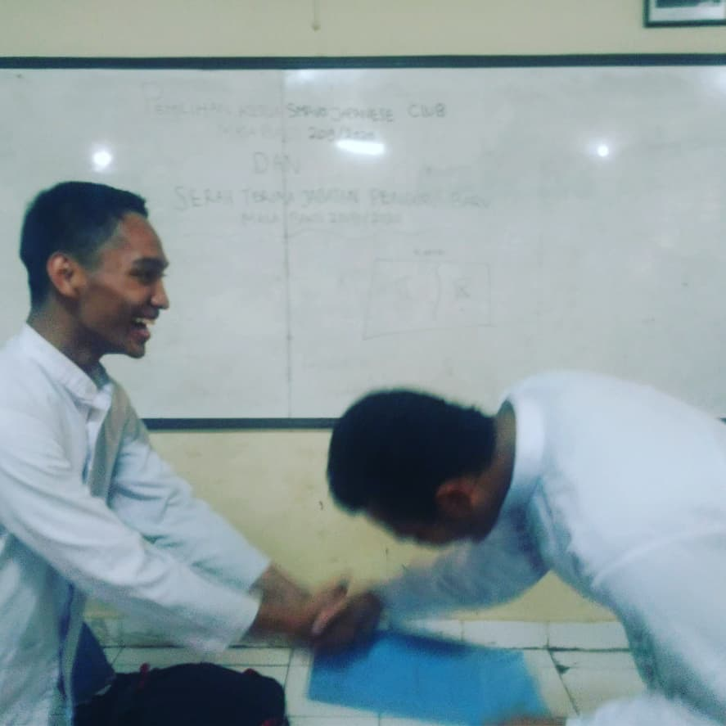

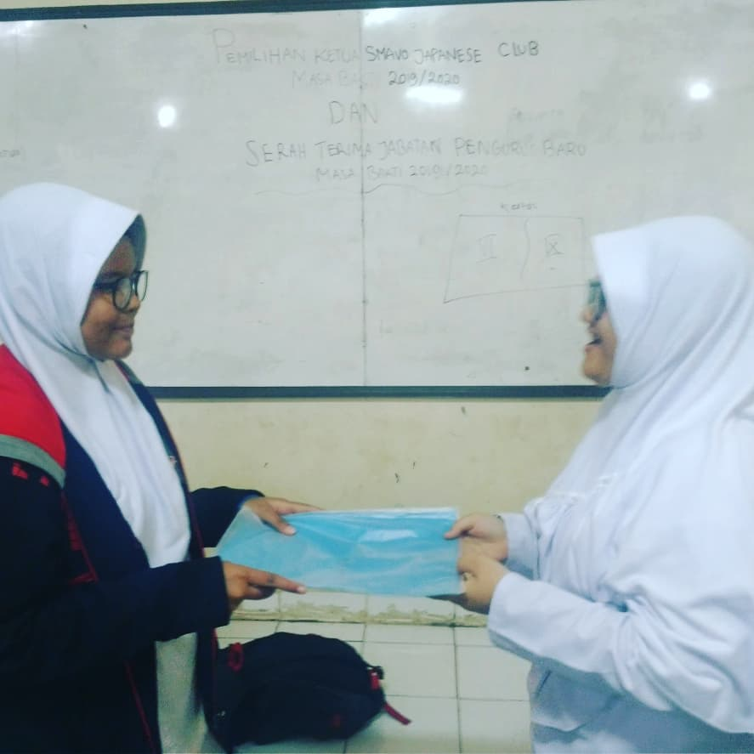

Serah terima jabatan

V. KEJUARAAN

1. Lomba Pidato Jiyuu Matsuri : juara 4
2. Lomba Kana Kanji Jiyuu Matsuri : tidak juara
3. Lomba Shiritori Jiyuu Matsuri : tidak juara
4. Lomba Cerdas Cermat Jiyuu Matsuri : juara 10
5. Lomba Mading Jiyuu Matsuri : tidak juara
6. Lomba Design Character Jiyuu Matsuri : tidak juara
7. Lomba Fanart Jiyuu Matsuri : tidak juara

VI. LOGO ESKUL

